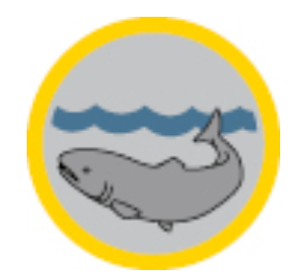
MØTE:
Fiske

Dette møtet kan med fordel være i Lysakerelven.

1) Fortell om hva som kreves for å få merket:

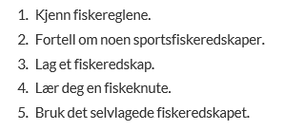

2) Lag og legg ut fiskeredskap

Ta halvannen litersflasker – Kutt av toppen – putt loffbiter inni sammen med noen stener – putt toppen av flasken tilbake, men motsatt vei så det blir en trakt inn i flasken. Fest med gaffateip. Legg den så i elven ved noen steiner – gjerne der dere ser ørekyte.

La den ligge en stund – kanskje dere får fisk.

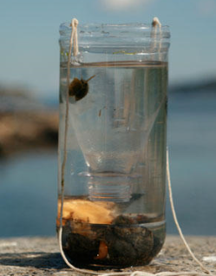

3) Fiskeregler:
- I sjøen kan barn fiske hele året
- I innlandet kan barn under 16 år fiske gratis fra 1.Januar til 20. august men det fins unntak i lakselever, etc.

3) Fortell om noen fiskeredskaper: - Spør småspeiderne hva de kan.

4) Lær fiskeknuten:
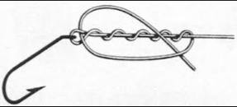

3) Har dere fått fisk?
Ta evt. bilde og slipp den ut.
Ta med flasken hjem til søppla

